慢病部发【2021】012号文 签发人：蒋炜

关于全员回访慢病会员的通知
各片区及门店：
为提升慢病会员的满意度，增加会员粘性，从而提高慢病品种的复购率，自即日起启动全员回访慢病会员工作，具体内容如下：
- 回访要求
- 回访对象：购买过重点慢病品种（合约计划、大包装革命慢病品种、当月爆破慢病活动品种等）的会员，慢病部每月拟发明细表。7月具体明细见附表！
- 每人每天至少回访1位慢病会员（实习生、试用期员工除外），每周按6人次统计；
- 门店在回访时优先回访本人跟踪服务的慢病会员；具体回访对象由门店店长根据每月重点回访品种安排；
- 回访注意
- 回访前准备：查询并熟悉会员基本信息姓名、性别、年龄、慢病疾病（功能ID：10021，会员资料管理）；常购慢病药物及上次购药时间（功能ID：10067，零售流水）、并计算预计服用完时间；
- 回访过程中记录回访主要内容及会员需求、意见建议等；
- 回访结束后在英克系统中登记录入回访结果，具体登记方法如下：
（1）功能：慢病回访记录（分货品）（400541）
（2）操作步骤：
新增→录入货品ID（购买的相关慢病品种）、用法用量、会员ID→选择是否加入援助项目（保险福利项目或者合约计划等），加入则选择“是”，未加入则选择“否”→是否添加公司员工企业微信→新增细单→填写创建日期、最近购药日期（近期购买此慢病品种的日期）、购药数量、预计药物服用时间（根据用法用量计算最后服用日期）→回访人ID→回访类型（仅电话形式）、是否接听及用药依从性→与顾客交流的具体情况及问题→保存（保存后会自动默认下次回访时间为药物预计服用时间倒推2天，以便复访）
注：（1）若复访同一位会员，则在原记录中新增细单即可；
（2）红色标记为必填项
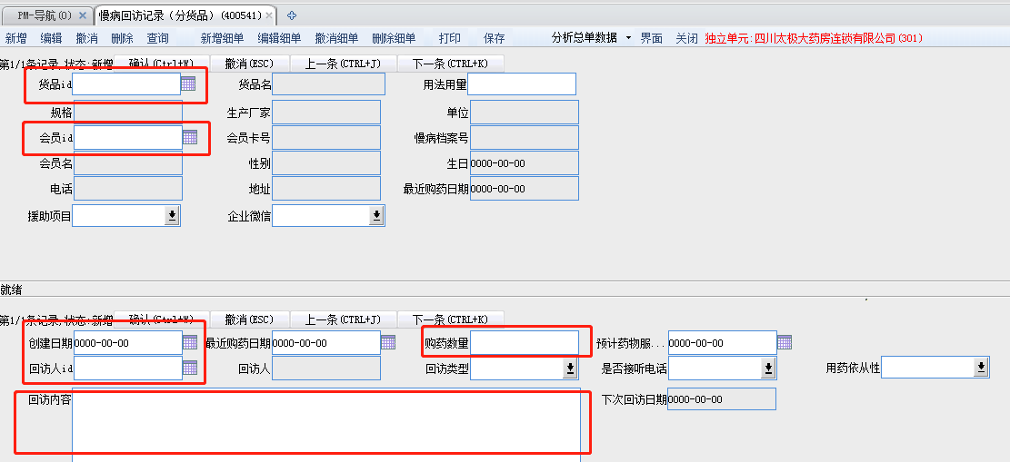
- 检核与考核
- 各人员需每日将回访结果录入英克系统中，相关考核以系统中记录为准；未接听、无回访内容则视为无效回访，无需录入系统中；
- 慢病专员分片区循环抽检核实记录是否真实有效，一经发现弄虚作假则按100元/次上交成长金；
- 慢病部每月将以有效回访计数并进行通报，每人每月不低于24人次，未完成回访的则按1分/个扣分，无积分的则直接按2元/个上缴成长金。
- 注意事项
- 慢病部制定了回访模板，请各店长组织学习演练。回访话术模板见附表；
- 重点品种回访注意事项见附表；
- 请各店长在7月24日内打印此文件并组织店员学习、演练话术；将文件学习签字拍照传至本片区群中，慢病部进行抽检，未按要求执行的上交20元成长金额；7月25日起正式考核执行；
注：如回访及录入系统有疑问的可咨询慢病专员：
旗舰片、北门片区：谢琴13558826525
西门片区：魏秀芳18280422504
城中片区、东南片区：曾凤15228976871
城郊1片、城郊2片、新津片：郑娇15828106532
主题词： 全员 回访
四川太极大药房连锁有限公司 2021年7月22日印发
打印：陈柳 核对：陈柳 （共印1份）

